Правила оформления
списка использованных источников

Изучение литературы и составление библиографии – важная часть процесса написания дипломных и курсовых проектов, дипломных и курсовых работ, технических отчётов. Правила оформления являются общими для всех отраслей знания и регламентируются государственными стандартами Российской Федерации.
Библиографический аппарат включает библиографический список и библиографические ссылки. Библиографический список оформляется в соответствии с требованиями ГОСТ Р 7.0.100-2018 «Библиографическая запись. Библиографическое описание: общие требования и правила составления», ГОСТ 7.82-2001 «Библиографическая запись. Библиографическое описание электронных ресурсов: общие требования и правила составления», ГОСТ 7.80-2000 «Библиографическая запись. Заголовок: общие требования и правила составления», ГОСТ 7.0.12-2011 «Библиографическая запись. Сокращение слов и словосочетаний на русском языке: общие требования и правила».
Список использованных источников:
- является органической частью любой работы и помещается после основного текста работы;
- позволяет автору документально подтвердить достоверность и точность цитируемых материалов (таблиц, иллюстраций, фактов, текстов памятников и документов);
- характеризует степень изученности конкретной проблемы автором;
- представляет самостоятельную ценность, как справочный аппарат для других исследователей.
Библиографический список включает библиографическое описание документов, использованных автором при работе над темой. Он помещается после основного текста работы. Каждая библиографическая запись в списке получает порядковый номер и начинается с красной строки.
Сведения об источниках необходимо располагать в следующей
последовательности:

- законы, указы, законодательные акты
- все остальные источники в алфавитном порядке по первому слову фамилии автора или названия работы, если автор на титульном листе не указан, в соответствии с приложением Д:
- фамилия автора, его инициалы с точками;
- наименование источника;
- место издания;
- наименование издательства;
- год издания.

П р и м е ч а н и я
1 Наименование источника приводится в том виде, в каком оно дано на титульном листе источника.
2 Если в список использованных источников включают одновременно наименования на русском и иностранном языке, то в первую очередь вписывают наименования источников на русском языке в алфавитном порядке, затем на иностранном языке в алфавитном порядке.
Для разделения областей и элементов, а также для различения
предписанной и грамматической пунктуации применяют пробелы в один печатный знак до и после предписанного знака. Исключение составляют знаки «точка» и «запятая», пробелы оставляют только после них.
Примеры библиографического описания законов Российской Федерации, книг,
периодических изданий, статей, электронных ресурсов
1 Федеральные законы
Российская Федерация. Законы. О безопасности: Федеральный закон № 390-ФЗ : [принят Государственной думой 7 декабря 2010 года : одобрен Советом Федерации 15 декабря 2010 года]. – Москва : ИНФРА-М, 2011. – 11 с.
Российская Федерация. Законы. О связи : Федеральный закон № 126-ФЗ :
[принят Государственной думой 18 июня 2003 года : одобрен Советом Федерации 25 июня 2003 года]. – Москва : Проспект, 2017. – 79 с.
Российская Федерация. Законы. Уголовный кодекс Российской Федерации :
УК : текст с изменениями и дополнениями на 1 августа 2017 года : [принят
Государственной думой 24 мая 1996 года : одобрен Советом Федерации 5 июня 1996 года]. – Москва : Эксмо, 2017. – 350 с.

2 Книга одного автора
Гагарина, Л. Г. Технические средства информатизации : учебное пособие / Л.Г. Гагарина, Ф.С. Золотухин. — 2-е изд., перераб. и доп. — Москва : ИНФРА-М, 2021. — 260 с.
Мушинский, В. О. Обществознание : учебник / В.О. Мушинский. — Москва : ИНФРА-М, 2022. — 320 с.
3 Книга двух авторов
Хорольский, В. Я. Проектирование и эксплуатация энергоустановок
телекоммуникационных систем: учебное пособие / В. Я. Хорольский, А. Б. Ершов. – Москва : ФОРУМ : ИНФРА-М, 2019. – 184 с.

4 Книга трех авторов
Ушаков, И.А. Организация, принципы построения и функционирования компьютерных сетей : учебник / И. А. Ушаков, А. В. Красов, Н. В. Савинов. - Москва : Издательский центр "Академия", 2019. – 237 с.

5 Книга четырёх авторов, описывается под заглавием
Векторные анализаторы цепей сантиметрового и миллиметрового диапазона
волн / В. А. Богуш, А. В. Гусинский, Г. А. Шаров, А. М. Кострыкин. – Москва : Горячая линия – Телеком, 2019. – 656 с.

6 Книга пяти и более авторов, описывается под заглавием
Информационные системы управления качеством в автоматизированных и автоматических производствах : учебное пособие / А.Л. Галиновский, С.В. Бочкарев, И.Н. Кравченко [и др.] ; под ред. А.Л. Галиновского. — Москва : ИНФРА-М, 2020. — 284 с.
7 Книга под редакцией
Сети и телекоммуникации : учебник и практикум для СПО / под ред. К. Е. Самуйлова, И.А. Шалимова, Д.С. Кулябова. - Москва : Юрайт, 2020. – 362 с.
8 Правила
Правила обеспечения безопасности при выводе из эксплуатации ядерных
установок ядерного топливного цикла: (НП-057-17): официальное издание:
утверждены Федеральной службой по экологическому, технологическому и
атомному надзору от 14.06.2017: введены в действие 23.07.2017. – Москва : НТЦ ЯРБ, 2017. – 32 с.
9 Стандарты
ГОСТ Р 7.0.100–2018. Система стандартов по информации, библиотечному и издательскому делу. Библиографическая запись. Библиографическое описание. Общие требования и правила составления: дата введения 2019-07-01. – Москва : Стандартинформ, 2017.
ГОСТ Р 57564–2017. Организация и проведение работ по международной
стандартизации в Российской Федерации: дата введения 2017-12-01. – Москва : Стандартинформ, 2017.
10 Компьютерные программы
КОМПАС-3D LT V 12: система трехмерного моделирования [для домашнего моделирования и учебных целей] / разработчик «АСКОН». – Москва : 1С, 2017. – 1 СD-ROM. – (1С: Электронная дистрибьюция). – Загл. с титул. экрана. – Электронная программа : электронная.

11 Мультимедийные электронные издания
Романова, Л. И. Английская грамматика: тестовый комплекс / Л. И. Романова. – Москва : Айрис: MagnaMedia, 2014. – 1 CD-ROM. – (Океан знаний). – Загл. С титул. экрана. – Текст. Изображение. Устная речь : электронные.
Электронный паспорт здоровья ребенка (школьника) / разработчик:
Академический МИАЦ. – Москва : 1С, 2017. – 1 СD-ROM. – (1С: Электронная дистрибьюция). – Загл. с титул. экрана. – Электронная программа: электронная.
12 Сайты в сети «Интернет»
Газета.Ru : [сайт] / учредитель АО «Газета.Ру». – Москва, 1999 – 2023. –
Обновляется в течение суток. – URL: https://www.gazeta.ru (дата обращения:
30.10.2023). – Текст : электронный.
Правительство России : официальный сайт. – Москва. – Обновляется в
течение суток. – URL: http://government.ru (дата обращения: 30.10.2023). – Текст : электронный.
РУКОНТ : национальный цифровой ресурс : межотраслевая электронная
библиотека : сайт / консорциум «КОНТЕКСТУМ». – Сколково, 2010 – 2023. – URL:https://rucont.ru (дата обращения: 30.10.2023). – Режим доступа: для авториз. пользователей. – Текст : электронный.
eLIBRARY.RU : научная электронная библиотека : сайт. – Москва, 2000 –
2023. – URL: https://elibrary.ru (дата обращения: 30.10.2023). – Режим доступа: для зарегистрир. пользователей. – Текст : электронный.
13 Составные части ресурсов
13.1 Составные части ресурсов из сериального издания
Скрипник, К. Д. Лингвистический поворот и философия языка Дж. Локка:
интерпретации, комментарии, теоретические источники / К. Д. Скрипник. – Текст : непосредственный // Вестник Удмуртского университета. Серия : Философия. Психология. Педагогика. – 2017. – Т. 27, вып. 2. – С. 139–146.
Влияние психологических свойств личности на графическое воспроизведение зрительной информации / С. К. Быструшкин, О. Я. Созонова, Н. Г. Петрова [и др.]. – Текст : непосредственный // Сибирский педагогический журнал. – 2017. – № 4. – С. 136–144.

13.2 Составные части ресурсов с сайта в сети Интернет
Бахтурина, Т. А. От МАRС 21 к модели BIBFRAME: эволюция
машиночитаемых форматов Библиотеки конгресса США : [презентация : материалы Международной научно-практической конференции «Румянцевские чтения 2017», Москва, 18–19 апреля 2017 г.] / Т. А. Бахтурина. – Текст : электронный // Теория и практика каталогизации и поиска библиотечных ресурсов : электронный журнал. – URL: http://www.nilc.ru/journal/. – Дата публикации: 21 апреля 2017.
Грязев, А. Пустое занятие: кто лишает Россию права вето в СБ ООН : в ГА
ООН возобновлены переговоры по реформе Совета Безопасности / А. Грязев. – Текст : электронный // Газета.Ru : [сайт]. – 2018. – 2 февр. – URL:
https://www.gazeta.ru/politics/2018/02/02_a_11634385.shtml (дата обращения:
09.02.2019).
План мероприятий по повышению эффективности госпрограммы «Доступная среда». – Текст : электронный // Министерство труда и социальной защиты Российской Федерации: официальный сайт. – 2019. – URL: https://rosmintrud.ru/docs/1281 (дата обращения: 08.11.2019).
Порядок присвоения номера ISBN. – Текст : электронный // Российская
книжная палата: [сайт]. – 2018. – URL: http://bookchamber.ru/isbn.html (дата
обращения: 22.05.2019).
13.3 Библиографическое описание книг из электронных библиотечных систем
13.3.1 Библиографическое описание книг из ЭБС «Лань»
Маслова, В. М. Управление персоналом: Толковый словарь : словарь / В. М. Маслова. — Москва : Дашков и К, 2022. — 120 с. — ISBN 978-5-394-04520-2. — Текст : электронный // Лань : электронно-библиотечная система. — URL: https://e.lanbook.com/book/277628 (дата обращения: 30.10.2023). — Режим доступа: для зарегистрир. пользователей. – Текст : электронный.

13.3.2 Библиографическое описание книг из ЭБС «Юрайт»
Агапов, А. Б. Административное право: учебник для бакалавриата и
магистратуры / А. Б. Агапов. – 9-е издание, переработанное и дополненное. — Москва: Юрайт, 2016. – 936 с. – URL: https://www.biblio-online.ru/book/861C137B-8F84-4773-B4CA-A72E4880E253 (дата обращения: 30.10.2023). – Режим доступа: для зарегистрир. пользователей. – Текст : электронный.
13.3.4 Библиографическое описание книг из ЭБС «Znanium»
Цуканов, В. Н. Волоконно-оптическая техника : практическое руководство / В. Н. Цуканов, М. Я. Яковлев. - 5-е изд., испр. и доп. - Москва ; Вологда : Инфра-Инженерия, 2022. - 300 с. - ISBN 978-5-9729-0932-2. - Текст : электронный. - URL: https://znanium.com/catalog/product/1902690 (дата обращения: 30.10.2023). – Режим доступа: для зарегистрир. пользователей. – Текст : электронный.

13.3.5 Библиографическое описание книг из ЭБС «Ibooks»
Воронова О. А. [и др.]. Английский язык (профессиональная лексика). Почтовая связь и телекоммуникации = Professional English. Postal Service and Telecommunications : Учебное пособие / О.А. Воронова. - Минск : РИПО, 2020. - 243 с. - ISBN 978-985-7234-04-2. - URL: https://ibooks.ru/bookshelf/372031/reading (дата обращения: 30.10.2023). – Режим доступа: для зарегистрир. пользователей. – Текст: электронный.

Не допускается вносить в список использованных источников те источники, которые не были использованы в тексте работы.
Все источники, внесённые в список использованных источников, необходимо
нумеровать арабскими цифрами с точкой. Нумерация сквозная.
Оформление списка начинают с заголовка «СПИСОК ИСПОЛЬЗОВАННЫХ ИСТОЧНИКОВ», который следует располагать в середине строки без точки в конце и печатать прописными буквами, полужирным шрифтом размера 16, не подчеркивая. Текстовую часть списка следует печатать простым шрифтом размера 14, с абзацного отступа, с выравниванием по ширине.

П р и м е ч а н и е – Допускается не указывать количество страниц в источнике при составлении «СПИСКА ИСПОЛЬЗОВАННЫХ ИСТОЧНИКОВ».

Пример оформления листа
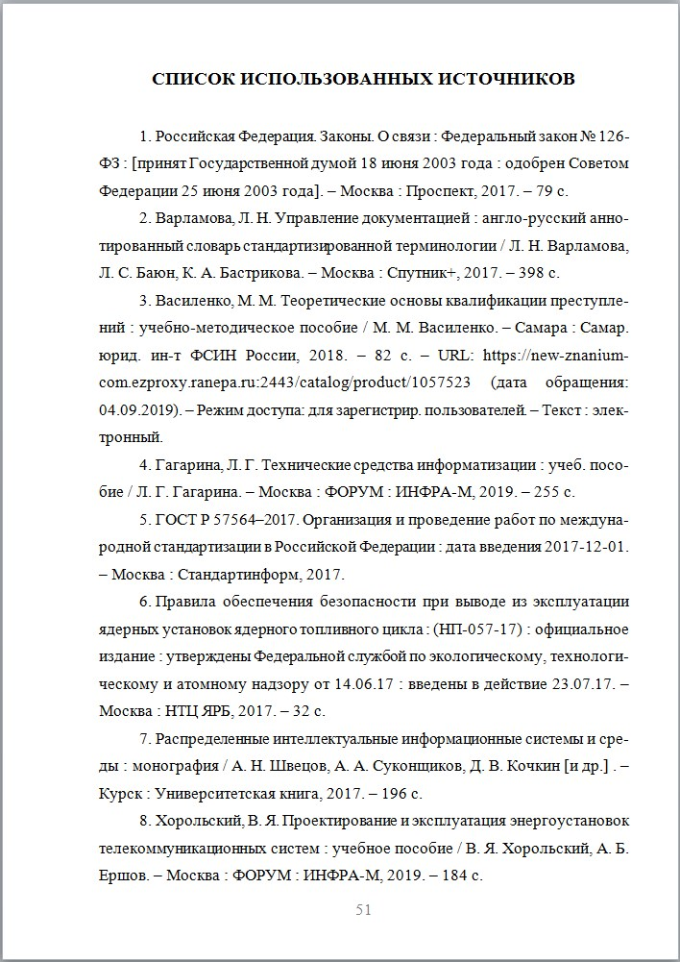
«СПИСОК ИСПОЛЬЗОВАННЫХ ИСТОЧНИКОВ»

